3-7 Yaş Arası Çocuklarda Problem Çözme Becerileri
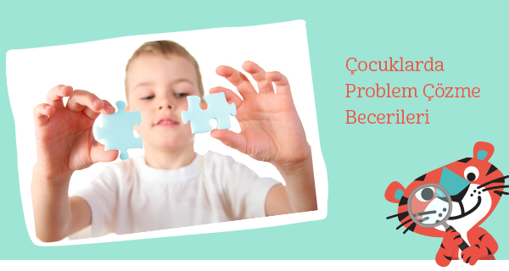
Ebeveynler olarak bizler çocuklarımızı sorunlardan korumak için elbette ellerimizden geleni yapmaya çalışıyoruz. Hiçbir anne baba çocuğunun üzülmesini, bir problem yaşayıp çaresiz kalmasını istemez. Ancak unutmamak gerekir ki bazı durumları çocuklar sadece yaşayarak deneyim edebilirler. Bu dönemde çocuğun yaşayabileceği problemlere gerektiğinde sizin de yardımınızla çözüm bulabilmeyi öğrenmesi önemlidir. Çözüme destek olmak yerine her durumda çözümü siz yapar ya da bulup ona söylerseniz, bu sefer çocuğunuzun problem çözme becerileri gelişmeyecektir.
Çocuk problemlerini çözmeyi, gerektiğinde kendi kararlarını verebilmeyi öğrenmeden okul hayatına başlarsa kendi yaş grubuyla iletişim kurarken, ufak anlaşmazlıklar ya da problemlerle karşılaştığında ne yapacağını bilemez. Örneğin oyuncağını paylaşmak istemeyen bir kardeşiyle yaşadığı problem ya da onu oyununa katmak istemeyen arkadaşıyla ilgili yaşadığı sıkıntıları çözmek adına kendisi de adım atabilmelidir.
Çocuğunuz bu tarz şeyler yaşadığında problemi direkt onun yerine çözmek ya da çözümü ona direk söylemek yerine çözümü bulması için ona rehberlik edebilirsiniz. Bunun için de en iyi yöntem çocuğunuza sorular sorarak, konu hakkında daha farklı düşünebilmesini ve çözüm üretebilmesini sağlamak. Bunu yaptığınızda bazen sizin bile aklınıza gelmeyen çözümler bulduklarını göreceksiniz. Çözümü bulamadığı zamanlar da olacaktır ve bu noktada sizin ona söylemeniz doğru olacaktır. Ama öncesinde bu konuyu düşünmesini sağladığınız için daha kalıcı bir çözüm olacaktır. Böylelikle çocuğunuzun hem problem çözme becerileri gelişecek hem de kendine olan güveni artacaktır.
Yapılan bir çalışmada anne-baba tutumları ile çocukların problem çözme becerileri arasında nasıl bir bağlantı olduğu incelenmiştir. Bu araştırma sonucunda; ailenin aşırı koruyucu tutumları, aile içi geçimsizlik, baskı ve aşırı katı tutumlar vb. durumların yaşandığı ailelerde yetişen çocuklar problem çözme becerileri bakımından yetersiz kalırken, demokratik ortamda yetişen çocuklar ise kişiler arası problem çözme becerileri konusunda oldukça başarılı bulunmuşlardır.
Çocuğunuzun çözüm üretme becerilerini geliştirmek için yapabileceğimiz çalışmalar olarak:
- Çocuğunuz bir sorunla karşılaştığında onu çözüm yolu bulması için cesaretlendirip, onu konu hakkında düşünmesi için teşvik edebilirsiniz.
- Çocuğunuza küçük sorumluluklar verebilirsiniz. Böylece onun kendine olan güveninin artmasına yardımcı olmuş olursunuz. Kendine güveni olan bir çocuk için sorunlarla baş etmek daha kolay olacaktır.
- Çocuğunuza fikirlerini sorabilirsiniz ve neden böyle düşündüğünü anlamaya çalışabilirsiniz. Fikirlerini özgürce belirtebilen bir çocuk, çözümü de daha kolay bulacaktır.
- Çocuğunuza kitap okurken ya da onunla hayali oyunlar oynarken hikâyenin içinde yaşananlar hakkında sorular sorabilirsiniz. Böylece çocuğunuza farklı sorunlar hakkında düşünme fırsatı vermiş olursunuz.
- Çocuğunuzu sorun anında mutlaka dinleyin, onun ihtiyaçlarını ve isteklerini anlamaya çalışın.
- Onun düşüncelerini özetleyerek doğru anlayıp anlamadığınızı ona gösterebilirsiniz. Anlaşıldığını hissetmek, kendini daha rahat hissetmesini sağlayacaktır.
- Çocuğunuzla beraber beyin fırtınası yaparak çözümler bulmaya çalışabilirsiniz.
- Bulduğunuz tüm fikirlerin içinden en uygun olan çözümü birlikte seçebilirsiniz.
Sadık Gurbet Yay Anaokulu
Rehberlik Servisi

